Конспект занятия в старшей группе на
тему
«Что видел Незнайка»
Воспитатель: Русинова А.Б.

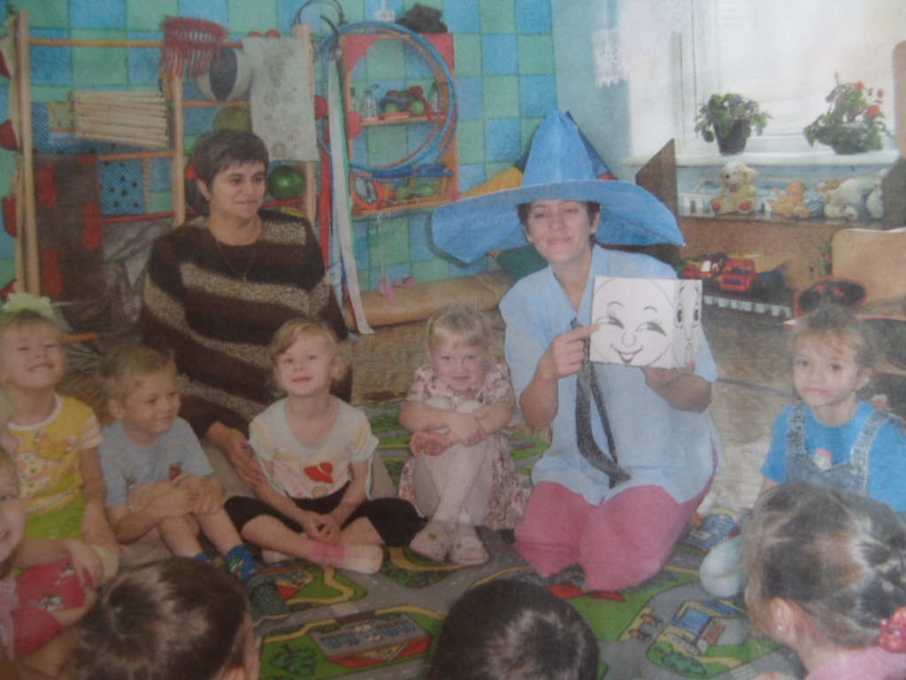

Программное содержание: используя сказочные ситуации, показать непривлекательность плохих поступков. Вызвать желание активно противостоять им.
Материал: кукла Незнайка с воздушными шарами.
ХОД ЗАНЯТИЯ
Воспитатель спрашивает детей: «Что это за шум за дверью? Кто там стучится? Давайте посмотрим».
Открывает дверь и вносит куклу Незнайку с воздушными шарами в руках.
Незнайка: Ох! Еле приземлился. Здравствуйте, ребята! Это детский сад «Лучик»?
Дети: Да!
Незнайка: Я специально к вам прилетел. Говорят у вас все ребята хорошие, друг другу помогают, товарищей не обижают. Захотелось мне посмотреть на вас.
Я по свету летал на воздушных шариках высоко, видел очень далеко. То, что видел, вам расскажу. А вы мне скажите, может быть, и у вас такое бывает. Слушайте внимательно.
Двум мальчишкам-драчунишкам не играется с утра, ни в хоккей, ни в мяч, ни с книжкой не хотят побыть «друзья». Кулаками размахались, слезы мажут по лицу. И кричат: «Сейчас побью!»
Есть у вас такие?
Всем на свете драчунам стыд и срам! Стыд и срам!
А однажды я прилетел в детский сад ночью. Вижу: в одной группе сидят на полу игрушки и грустную песню хором поют:

Мы бедные игрушки, поломанные!
Мы бедные игрушки, несложенные!
Нелюбимые и забытые!
Кто на полки нас посадит?!
Кто на место отнесет?
Кто нам платьице поправит,
В косы ленты заплетет?
Ой! Ай! Ой! Ай!

Ребята, скажите, а ваши игрушки такие песни не поют? (ответы детей). Молодцы! Берегите их! Не ломайте!
Воспитатель беседует с детьми о том, как и где хранят игрушки, как за ними надо ухаживать.
Незнайка: Как-то я видел такую картину: на полу лежит малыш, от крика весь красный, ногами об пол стучит, руками машет: «Не хочу я кашу есть, не хочу я чаю!» Вызвали доктора: не заболел ли мальчик? Но доктор сказал: «Здоров!»
А среди вас есть такие? Назовите их имена. Я полечу и расскажу о них другим детям. Стыд и срам! Стыд и срам капризулям, крикунам!
Воспитатель беседует о правилах поведения.
Незнайка: Однажды я летал, летал, устал и на подоконник сел отдохнуть. Заглянул в окно и вижу: такой же, как вы, мальчик играет с малышом. И песенку тому поет:
Подрастай быстрей, братишка!
Будем вместе мы играть
И в солдатиков, и с Мишкой.
Научу тебя считать.
Подрастай быстрей, братишка!
Очень я тебя люблю.

А у вас есть такие? Назовите свои имена. Я полечу дальше и расскажу, какие добрые, хорошие старшие братья и сестры бывают.
Воспитатель беседует с детьми об отношении к малышам, к братьям и сестрам.
Незнайка: Хорошо у вас, но мне пора лететь дальше! Всем расскажу, какие вы дружные, воспитанные. Молодцы! До свидания!

